Приложение 1

ПАМЯТКА
О действиях при выявлении факторов, свидетельствующих о возможности совершения несовершеннолетними террористических актов
(в помощь педагогическим работникам образовательных организаций)

Современные угрозы безопасности, в том числе террористическая деятельность, могут быть связаны с радикализацией и вовлечением несовершеннолетних в экстремистские группы. Педагогические работники образовательных организаций имеют возможность на ранних стадиях выявлять факторы, свидетельствующие о готовности учащихся к совершению террористических актов, и принимать меры для предотвращения возможных преступлений. Важно помнить, что вовремя распознанные сигналы помогут не только предотвратить террористический акт, но и сохранить жизнь, здоровье и будущее подростков.

I. Признаки, свидетельствующие о возможности совершения террористических актов несовершеннолетними

- Поведенческие изменения:

- Социальная изоляция. Учащийся начинает избегать общения с окружающими, пренебрегает учебными занятиями и не принимает участие в общественной жизни. Часто наблюдается склонность к самозамкнутости и усиленному времени в одиночестве.
- Агрессия и насилие. Учащийся может демонстрировать повышенную агрессию в общении с другими, конфликтовать с преподавателями и сверстниками. Возможно проявление насильственных мыслей или действий. Прямые высказывания о необходимости атаковать определенные организации, людей или группы.
- Повышенная тревожность и пессимистичные мысли. Размышления о том, что мир несправедлив, или о том, что личная жизнь потеряла смысл. Появление депрессии или крайних форм раздражительности.
- Нарушение норм поведения. Поведение, противоречащее нормам школы, социальным и моральным ценностям. Отказ от участия в традиционных общественных мероприятиях, таких как школьные праздники или спортивные события, с доводом, что это «праздники угнетателей».

- Признаки радикализации:

- Выражения ненависти и вражды. Пропаганда насилия, в том числе через интернет-платформы. Высказывания, выражающие враждебность к другим религиям, народам, этносам.
- Симпатия к экстремистским группам. Проявление интереса к террористическим и экстремистским организациям (например, нахождение информации о таких группах в интернете, ношение одежды или символики, связанной с экстремистами).
- Распространение идеологии насилия. Учащийся может открыто обсуждать или распространять идеи, основанные на насилии, угнетении и уничтожении определённых групп людей. Важно обратить внимание на высказывания о «праве» бороться за свои идеи любой ценой.
- Изучение оружия и боевых тактик. Учащийся может проявлять интерес к оружию, военной технике, тактике ведения боевых действий, вооруженным конфликтам и другим аспектам, связанным с насилием.
- Потребность в признании через экстраординарные действия. Растущая потребность выделяться за счет радикальных действий или экстремистских идей, стремление быть «в центре внимания» через агрессивное поведение.

- Социальная изоляция и враждебность к обществу

- Создание групп по принципу «своих» и «чужих». Выражение нетерпимости к людям другой религии, культуры или этнической принадлежности.
- Агрессия к власти и институтам. Открытое проявление агрессии или ненависти к правительственным учреждениям, органам власти или правоохранительным органам. Заявления о том, что нужно «свалить нынешнюю власть» или что «анархия лучше порядка», открытая симпатия к террористическим организациям.
- Частые поиски экстремистского контента в интернете. Посещение сайтов и форумов, поддерживающих насилие или радикальные идеи. Часто это может быть связано с поиском информационного контента, связанного с террористическими группами.
- Использование криптографических каналов связи и анонимных сетей для общения. Активное использование мессенджеров или анонимных чатов для общения с экстремистами.

Дополнительные признаки представлены в Приложении 1.

II. Стратегии действий педагогов при выявлении подозрений о возможности совершения террористических актов несовершеннолетними

- Наблюдение и фиксация признаков радикализации:

Маркер 1: Подозрительные высказывания, которые могут содержать пропаганду насилия.
Маркер 2: Интерес к группам в социальных сетях, связанным с экстремизмом.
Маркер 3: Частые заявления о ненависти к власти или обществу.
Маркер 4: Увлечение военной тематикой, оружием или террористическими действиями.

!!! Педагогу важно фиксировать все проявления подозрительного поведения и делиться этой информацией с коллегами.

- Индивидуальная работа с учащимися:

- Проведение личных бесед с учащимися, чье поведение вызывает подозрения. Важно задавать вопросы, направленные на понимание причины изменений в поведении.
- Обсуждение с учащимися их увлечений, интересов, а также выяснение причин социальной изоляции.

- Сотрудничество с психологом и социальным педагогом:

1. Сотрудничество с профессионалами для дальнейшей диагностики возможных отклонений и выработки стратегии помощи.
2. Психолог может провести более глубокую работу с подростком, определить, являются ли изменения в поведении следствием внутренних конфликтов, депрессии или же радикализации.

- Обращение в правоохранительные органы:

1. Если выявлены конкретные признаки террористической подготовки, немедленно обратиться в правоохранительные органы (полиция, ФСБ).
2. Педагоги обязаны предоставить правоохранителям все собранные доказательства, которые могут быть использованы для предотвращения преступления.

- Превентивные меры и профилактика:

1. Введение в образовательный процесс программ по толерантности, мирному разрешению конфликтов, правам человека.
2. Организация встреч с экспертами, которые могут помочь подросткам увидеть альтернативные способы решения конфликтов без насилия.
3. Работа с родителями, направленная на информирование о рисках радикализации среди молодежи и необходимости вовремя замечать тревожные признаки.
4. Проведение встреч с родителями, обсуждение изменений в поведении их детей и возможные пути решения проблемы.
5. Оповещение родителей о наличии угроз и совместная разработка мер по предотвращению радикализации.

III. В случае поступления в учебное учреждение угрозы террористического акта:

- Немедленно сообщите руководству учебного заведения:

1. После получения угрозы (по телефону, электронной почте, в письменной форме и т.д.) сообщите немедленно руководству школы.
2. Если угрозы поступили в неформальной форме, например, в разговоре, обязательно сохраните все детали (время, источник, содержание угрозы).
2. Контакт с правоохранительными органами:

1. Руководитель образовательного учреждения обязан немедленно связаться с правоохранительными органами (полиция, ФСБ) по телефону 102 и сообщить о получении угрозы.

2. Передайте все имеющиеся данные: содержание угрозы, время получения, возможные контактные данные (номер телефона, адрес электронной почты), а также информацию о любых подозрительных лицах, если она имеется.

- Уведомление службы безопасности:

1. Если в образовательном учреждении есть служба безопасности, незамедлительно сообщите о ситуации охране.
2. Обеспечьте закрытие всех входных дверей и проходов, чтобы минимизировать доступ посторонних лиц.
3. Если есть реальная угроза, важно быстро, но спокойно эвакуировать учеников и сотрудников в заранее подготовленные безопасные места (например, спортивный зал, внешнюю территорию).
4. Следуйте заранее подготовленным планам эвакуации, указаниям персонала и руководства учреждения.
5. Если в здании присутствуют подозрительные объекты, не пытаясь выяснить их содержание, оставьте здание и встаньте подальше.
6. Сохраняйте безопасность и не используйте мобильные телефоны или другие средства связи внутри здания, так как это может быть использовано для активации взрывных устройств (если это угрозы террористического акта).
7. Педагог должен обеспечить спокойствие среди учеников, особенно среди младших классов. Объясните, что происходит в доступной и спокойной форме, без создания паники.
8. Напоминайте учащимся, что их безопасность — это главное, и что они должны следовать указаниям педагогов и сотрудников школы.
9. Руководство учебного заведения должно оперативно уведомить родителей о ситуации. Используйте для этого мобильные телефоны, SMS-рассылки, электронную почту.
10. Сообщайте родителям информацию о безопасности детей и месте их сбора после эвакуации (если эвакуация состоялась).

Уважаемые педагоги!

От Вас и Ваших грамотных действий зависят Ваша жизнь, жизнь и здоровье окружающих Вас детей и сотрудников.

Телефоны:
МЧС – 01 (с мобильного 010).

Полиция – 02 (с мобильного 020).
Скорая помощь – 03 (с мобильного 030).
Единая Диспетчерская служба 112

Приложение 1
(к Памятке)

АСОЦИАЛЬНЫЕ МОДЕЛИ ПОВЕДЕНИЯ В МОЛОДЕЖНОЙ СРЕДЕ В СЕТИ ИНТЕРНЕТ
(материалы, разработанные Государственным комитетом молодежной политики Республики Крым)

Признаки опасного контента, угрозы в сети.
В современном мире в сети можно найти все. Этот факт широко известен молодому поколению, так как современные реалии предполагают неразрывное существование человека и сети. Если детство, отрочество и юность представителей поколения Y (1984 – 2000) не предполагало такого обилия гаджетов и скоростного интернета, то представители поколений Z (2000 – 2011) и тем более A (c 2011) родились и росли «в руке со смартфоном». Таким образом, мы можем предположить, что представители поколений Z (2000 – 2011) и A (c 2011) легче ориентируются в сети чем представители более ранних поколений.
В связи с чем, если у молодого человека появляется некая потребность или желание удовлетворить возникший интерес о каком - либо деструктивном явлении, он вне всяких сомнений пойдет в сеть за ответом, где столкнётся с различными видами опасного контента.
2 Опасный контент – это любой контент, который может нанести вред человеку или сподвигнуть его к причинению вреда другому.
Виды опасного контента:
- Контент, способствующий совершению действий, которые могут нанести вред здоровью и (или) жизни ребенка или окружающим.
- Контент, побуждающий к употреблению никотинсодержащей и алкогольной продукции, а также психоактивных веществ
- Контент, вовлекающий в экстремистскую деятельность, деструктивные субкультуры, секты, оправдывающий асоциальные действия
- Контент, пропагандирующий нетрадиционные сексуальные отношения, отрицающий традиционные семейные ценности

Признаки опасного контента:

  - Депрессивный контент.
Культ современной молодежи и подростков. Такой контент в социальных сетях является базой, отправной точкой для формирования различных типов асоциального поведения. Сообщества, размещающие у себя депрессивный контент, популяризируют и романтизируют психическое расстройство. Пользователи таких сообществ часто сами себе приписывают депрессивное состояние, гордятся им. В последнее время получило распространение движение «dead inside», что дословно переводится как «мертв внутри». Зародилось движение после очередной серии аниме «Токийский гуль», где главный герой и произносит эту фразу. Фраза стала нарицательной и получила широкое распространение в сети среди молодежи.
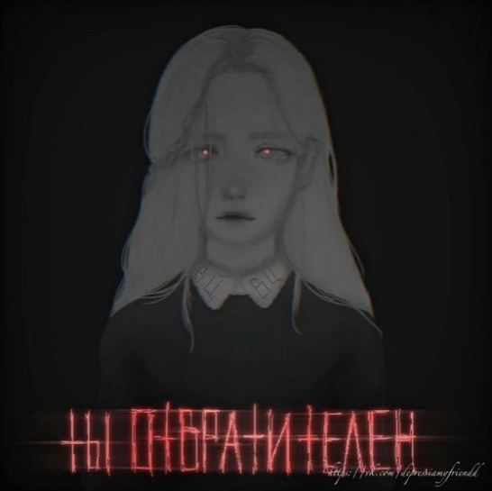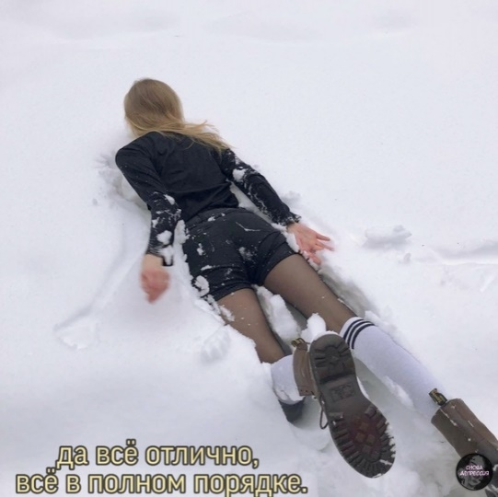

  - Суицидальный контент
Визуальная информация, популяризирующая, призывающая к совершению самоубийства, рассказывающая о способах совершения суицида.
Существуют сообщества нескольких типов.
- Первый тип – юмор на тему суицида или около-юмористический контент.
- Второй тип – сообщества с депрессивным контентом без явных призывов к совершению самоубийства.
- Третий тип – закрытые сообщества с контентом, направленным уже на само совершение суицида.
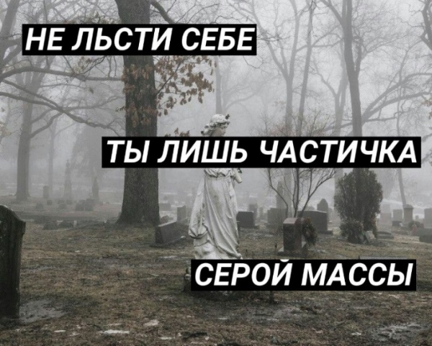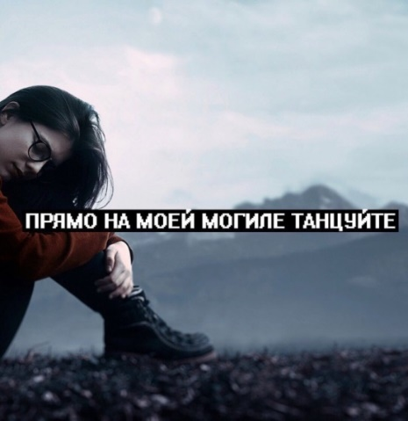

  - Контент, демонстрирующий раны, пытки, порезы, членовредительство.
Сообщества формирующие эстетическое наслаждение и удовольствие при просмотре контента подобного рода.


  - Треш-контент, шок-контент.
Такой визуальный контент не рекомендуется к просмотру людям со слабой психикой. Это изображения уродств, болезней, укусов. Также такой контент должен вызывать страх, ужас, отвращение.


  - Опасные увлечения.
Контент, демонстрирующий опасные увлечения, которые могут повлечь за собой нанесение вреда здоровью или привести к летальному исходу.
К таким увлечениям и занятиям относятся:
- Руфинг – прогулки по крышам
- Скайуокинг – покорение самых высоких точек города без снаряжения
- Диггерство – изучение подземных, часто заброшенных, коммуникаций
- Сталкерство – изучение заброшенных мест
- Паркур – преодоление препятствий
- Зацепинг – проезд на крыше или подножке железнодорожного транспорта
- Собачий кайф – перекрытие кислорода к головному мозгу
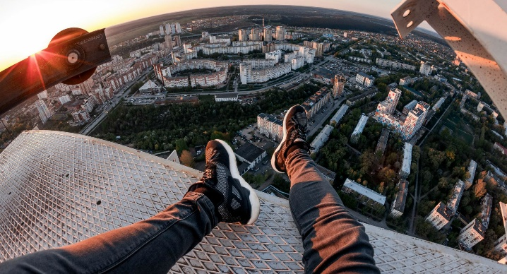

  - Анорексия/Булимия (Богини Анна и Мия)
По запросу «анорексия» / «булимия» в соцсети «ВКонтакте» можно найти около 700 групп. При этом контент в них похож: картинки и тексты, мотивирующие не есть, описания диет с потреблением до 0 калорий в день, объявления о продаже лекарств, лишающих аппетита.


2.1. Наркотики
Визуальный контент, направленный на популяризацию употребления наркотиков.
Также, часто сообщества с подобной информацией используются для вовлечения несовершеннолетних в употребление, пропаганду и распространение наркотиков.
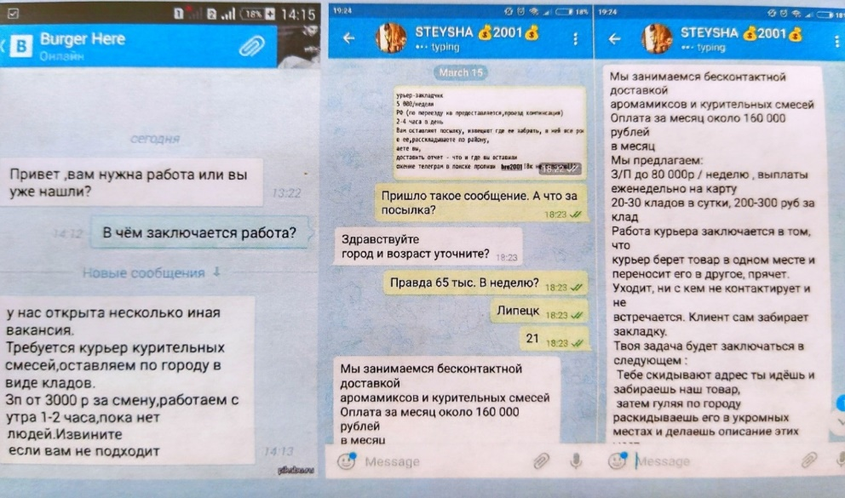

2.2. Табак и алкоголь.
Контент, визуального и текстового характера, который формирует у подростка желание к употреблению табачной и алкогольной продукции.
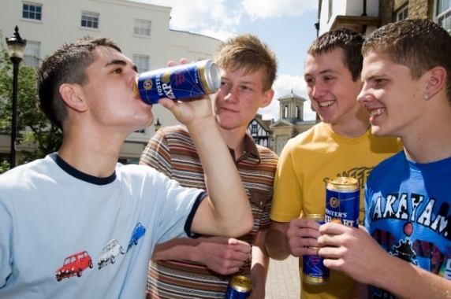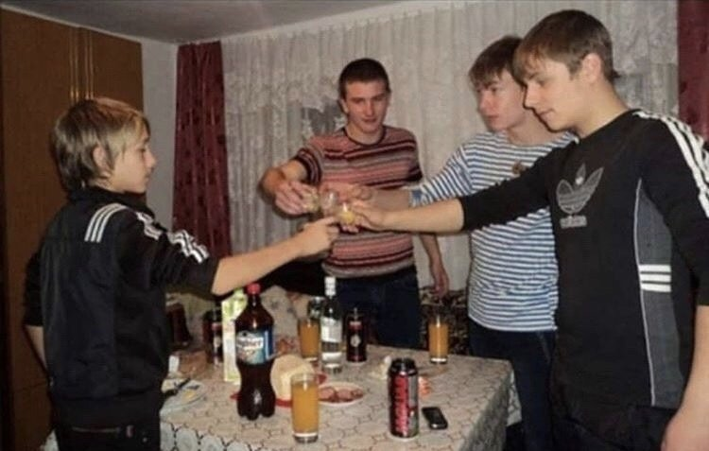

2.3. Снюс и вейп.
Визуальный контент, направленный на популяризацию употребления бездымного табачного продукта – снюса, жевательного табака, а также популяризация разного типа электронных сигарет.
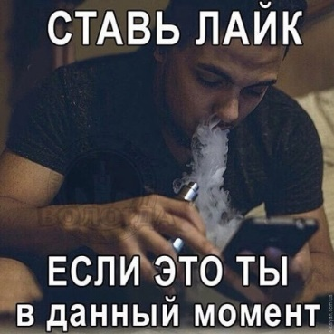

3.1. А.У.Е. (Арестантский Уклад Един).
Визуальный контент, направленный на популяризацию воровских понятий, романтизацию криминального мира, норм поведения заключенных, неуважения к органам правопорядка.
Любая деятельность, связанная с пропагандой АУЕ в России противозаконная с 17.08.2020 г. и попадает под статью 282.1 УК РФ «Организация экстремистского сообщества».


  - А.C/A.B (All Сops Are Basters- все копы ублюдки).
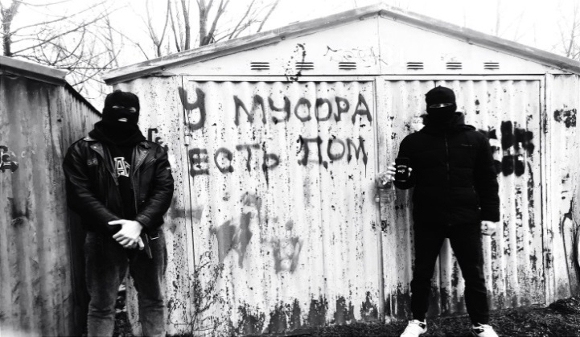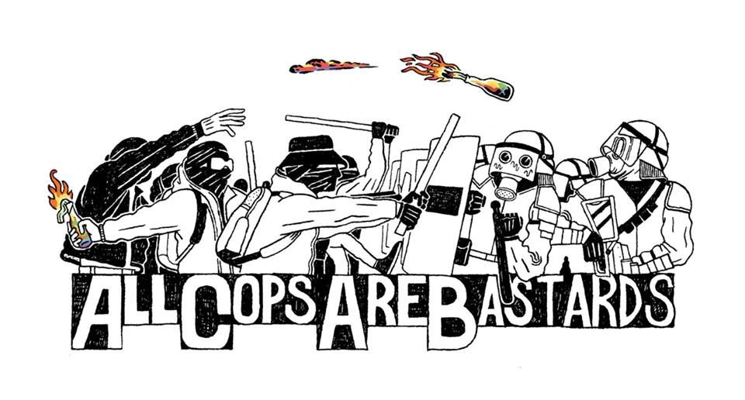

  - ОФФники
Изначально – околофутбольные фанаты, футбольные болельщики, участники договорных драк. Сегодня – агрессивные подростки, участники коллективных драк. Предпочитают носить определенные марки одежды, например «The North Face», «Stone Island», «Supreme», «New Balance»
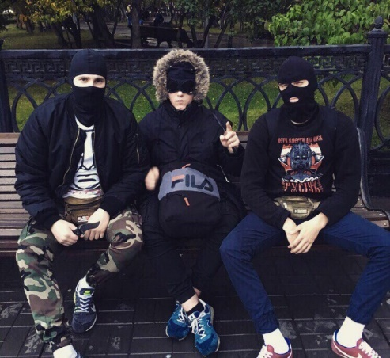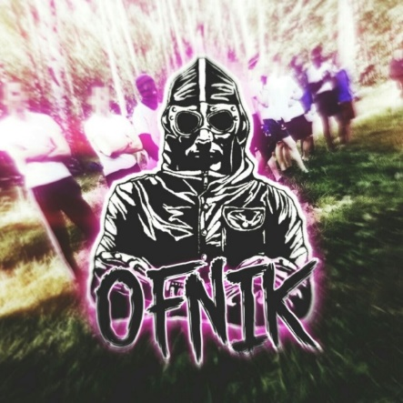

Национальный экстремизм.
Визуальный контент, направленный на устрашение другой нации или расы, вытеснение ее представителей в низшие касты, уничтожение ее культуры.

Политический экстремизм.
Контент, направленный на пропаганду насильственного изменения существующего государственного строя, уничтожение существующих государственных структур и установление диктатуры тоталитарного порядка, разжигание национальной и социальной вражды.

Религиозный экстремизм.
Контент, пропагандирующий крайне радикальные и фундаменталистские взгляды на толкование некого вероучения, противостояние (включая всестороннее применение физического насилия, насильственный захват власти, насильственное изменение государственного строя) с существующими религиозными традициями с целью их коренного изменения или уничтожения.

Колумбайн (Скулшутинг)
Субкультура «Колумбайн» - это группы поклонников и подражателей двух американских подростков, которые в 1999-м году устроили бойню в школе "Колумбайн", расположенную в штате Колорадо. Это новый способ подросткового суицида, в котором подросток пытается покончить с собой, отомстив своим обидчикам. Скулшутинг – следствие увлечения субкультурой Колумбайна, вооруженное нападение учащегося или стороннего человека на школьников внутри учебного заведения.

ВИРТУАЛЬНАЯ ИДЕНТИЧНОСТЬ ПОЛЬЗОВАТЕЛЯ И ПРОЯВЛЕНИЕ АСОЦИАЛЬНЫХ МОДЕЛЕЙ

Виртуальная идентичность пользователя: самопрезентация и поведение.
Подростковый и юношеский возраст являются уязвимыми периодами, по причине того, что личность индивида в этом возрасте продолжает формироваться. Виртуальность, несмотря на свою относительную молодость, как явление, уже стала одним из ведущих факторов среды, воздействующих на молодежь на постоянной основе.
Одной из особенностей подросткового и юношеского периодов (по Г. Крайг от 12 до 19 лет) является маргинальность. Юноши и подростки оказываются в состоянии лиминальности: они пребывают на границе между двумя мирами, уже не являясь детьми, но еще не став взрослыми. Ни один из миров при этом не считает их полноправным своим участником. Данный конфликт, представляющий собой фрустрированную потребность в принятии и уважении, является виновником (одним из) возникновения девиантного (отклоняющегося) поведения, на профилактику которого и направленны мониториновые мероприятия.
В социальных сетях и многопользовательских компьютерных играх объединяющих миллионы пользователей найти себе товарища по интересам гораздо проще, нежели в классе, состоящем из 20-40 человек. Многочисленные случаи знакомства в интернете, в последствии переходящие в реальные знакомства, становятся все более обыденными. Социализация в интернете сопряжена с рядом рисков, которые становятся таковыми из-за того, что затрагивают глубинные слои психики потребляющих данные виды контента.
Механизмы воздействия виртуальности на психику являются одним из белых пятен современной науки, несмотря на предлагаемое разнообразие в науке. Если в части предполагаемого воздействия контента как информирования и его присутствия в дискурсе можно говорить с точки зрения механизма образования социальных представлений (адаптации нового к прежним схемам и встраивание объекта во внутреннюю структуру в новом качестве), то о виртуальной идентичности можно говорить с точки зрения механизма, связанного с «Я-концепцией».
«Я-концепцией» в психологии принято называть «совокупность всех представлений индивида о себе, сопряженную с их оценкой». В классическом варианте я-концепция делится на три части «я-реальное» (представление о том, кто я на самом деле), «я-идеальное» (представление о том, кем я хотел бы быть) и «я-зеркальное» (представление о том, как меня видят другие люди). Современные психологи склонны добавлять четвертый компонент «я-виртуальное» (представление человека о самом себе, осмысленное и презентуемое в виртуальном пространстве). Я-виртуальное, таким образом занимает промежуточное положение между «я-реальным» и «я- идеальным». При этом я-виртуальное с точки зрения психологии можно рассматривать как зону ближайшего развития.
Процесс встраивания я-виртуального в я-концепцию крайне сложен и сопряжен с явлением, получившим название эго-распад. Эго-распад — это вычленение «я-виртуального» из «я-реального», зачастую сопряженный с «раздвоением личности», тревожными состояниями, нервными срывами и вспышками гнева по причине несоответствия этих двух представлений о себе. Это несоответствие может привести к попыткам подростков совершения действий, которые приписываются я-виртуальному.
В отношении того какое место занимает я-виртуальное в я-концепции в среде исследователей ведутся споры. Одни исследователи предполагают, что я-виртуальное стремится слиться с я-идеальным. В пользу этого говорит, в частности, исследование О.П. Цариценцевой и Н.Н. Бутровой. Они пишут о том, что юношами «я-виртуальное» описывается как более уверенная в себе и более самостоятельная версия себя, нежели «я-реальное».
Исследователи же компьютерных игр делают прямо противоположное заявление и заявляют о том, что я-виртуальное стоит рассматривать как анти-идеал, включающий в себя вытесненные аспекты личности. Е.П. Белинская при этом отмечает, развитие Интернета и развитие социальных сетей все более снимает альтернативность «я-виртуального» по отношению к «я-реальному», и именно в их среде речь уже идет о проекции реальной идентичности в виртуальную среду.
В любом случае построение «я-виртуального» можно рассматривать как процесс поиска идентичности, поиска новых социальных ролей и апробации моделей поведения. Эта особенность превращает виртуальную реальность в крайне привлекательное явление для подростков и юношей, чья «я-концепция» находится на стадии формирования. Так компьютерные игры называют «миром поправимых ошибок», а социальные сети позволяют удалить любой опубликованный контент и «обнулить» свою личность и даже создать новую, заведя другой аккаунт. Ничего из этого нельзя сделать в реальном мире — осознание этого факта может прийти к подростку позднее неотменяемых действий.
Проявление асоциальных моделей поведения в виртуальном пространстве
Обращаясь к теме проявления описанных деструктивных моделей мы должны помнить о том, что реальное поведение и поведение в виртуальной реальности отличаются, что связано с двумя аспектами виртуальности: анонимностью и опосредованностью. Пользователи социальных сетей (а уж тем более чатов мессенджеров и форумов) зачастую предоставляют неполные или искаженные данные о себе.
Описывая причины данного поступка, мы говорим о двух идущих параллельно процессах: аутомифологизации и саморепрезентации. С.А. Яровенко определяет аутомифологизацию как процесс формирования гармоничной, но иллюзорной я-концепции личности, которая проявляется в инверсии, мистификации причинно-следственных связей, взаимозамещении желаемого и действительного. В контексте виртуальной реальности речь идет о том, что человек думает о себе как о такой личности и выстраивает свой образ в соответствии со своими представлениями.
Самопрезентация же это процесс формирования идентичности, предъявляемой другим людям, посредством которого человек старается контролировать возникающие о нем впечатления. Т.е. в здесь речь идет об элементе осознанности.
Молодежь является наиболее «разрываемой на части» группой по причине большого количества разнородных контактов и, следовательно, аудиторий, которые они так или иначе считают своими референтными группами: это и академическая среда (в виде и сообучающихся, и преподавателей) и члены семьи, и друзья, а иногда даже коллеги.
Модель поведения — это совокупность потребностей, целей, намерений, жизненных стратегий и образа жизни человека, направленных на формирование определенного образа.
К. Хорни описывает три модели поведения, которые позволяют предположить вариативность поведения молодежи как пользователей:
1. Ориентация на людей: уступчивый тип. Основное убеждение данного типа «если я уступлю, то меня не тронут». Эти люди зависимы, нерешительны и беспомощны, нуждаются в чьем-то руководстве.
2. Ориентация от людей: обособленный тип. Данные люди придерживаются установки: «Если я отстранюсь, со мной будет все в порядке». Они стараются находиться в уединенности, независимости, их контакты людьми поверхностны и утилитарны.
3. Ориентация против людей: враждебный тип. Главное установкой этого типа является: «Если у меня есть власть, то меня никто не тронет». Поведение таких людей направлено не повышение статуса и удовлетворения амбиций. Такие люди хотят, чтобы ими восхищались.
Отталкиваясь от принятого нами за данность постулата, что определенный контент при постоянном потреблении потенциально формирует определенный стиль восприятия, установки, ценности, таким образом выступая одним из факторов возникновения асоциального поведения для реальной личности, мы приходим к выводу, что наиболее уязвимыми типами являются уступчивый тип и враждебный, и лишь потом идет обособленный. При этом каждый из типов будет тяготеть к своим типам рисков.
Риски, возникающие при вовлеченности в определенные дискурсы, нами делятся на три группы.
Противоправные — включают опасность формирования системы взглядов, оправдывающей противоправное поведение либо наличие такой системы (например, экстремизм).
Психологические — связаны с опасностью формирования психологического состояния, угрожающего жизни/здоровью, либо наличие такого состояния (например, суицидальный
дискурс).
Развлекательные — развлекательные — практики, граничащие либо сопровождающиеся риском противоправного поведения.
Наиболее распространенной на территории России и стран постсоветского пространства социальной сетью является «Вконтакте», поэтому анализ проявлений моделей поведения мы будем рассматривать на основе структуры персональных страниц, размещенных в ней.
Страница пользователя состоит из следующих элементов, каждый из которых подвергается анализу:
- Имя пользователя, в том числе username. Здесь мы обращаем внимание на совпадение с реальным, а в случае отличия — на характер искажений: вместо реальных данных может быть указано что-то говорящее людям, находящимся в определенном дискурсе. Возможны добавления никнеймов или смайлов.
- Статус. Проверяем на цитаты и симптоматику дискурса. Персональные данные. Особое внимание к полю интересы, если оно заполнено.
- Друзья. Данный раздел следует проверять по двум критериям: на наличие связей с определенными личностями, известными в дискурсивном поле и на общие несоответствия. К примеру, большое количество значительно более взрослых мужчин в друзьях у девушки может сигнализировать о риске вовлечения в порнографию.
- Подписки. Подписки в социальной сети «Вконтакте» располагаются в порядке востребованности, т.е. первой сверху будут недавние добавления и часто посещаемые сообщества. При наличии обширного списка анализ последовательности может быть полезным для грубой оценки времени вовлеченности в активность.
- Фотографии, видеозаписи, аудиозаписи и стена. В данные разделы страницы «Вконтакте» попадают сохраненные посредством в том числе репостов материалы и опубликованные персональные, соответственно наличие персональных материалов, где владелец совершает те или иные действия, говорит о вовлеченности в деятельность, в то время как сохраненные сигнализируют лишь об интересе к этой активности.
Демонстративное поведение пользователя в профиле может свидетельствовать о психологических проблемах, с которыми не получается справиться самостоятельно:
- сложности в обучении, подготовка к ЕГЭ;
- сложная ситуация в семье, трудности в выстраивании доверительных взаимоотношений с ближайшим окружением и социально значимыми людьми;
- сложности в отношениях с социумом, в выстраивании эффективной коммуникации с окружением;
- низкая самооценка;
- нехватка тепла и заботы;
- особенности психики.
Компоненты виртуального пространства пользователей необходимо исследовать на предмет проявления интереса и возможного одобрения контента следующих категорий (рисков):
1. Экстремизм (в том числе ультраправые идеологии) — интерес к организациям, признанным в России экстремистскими, а также к контенту с признаками призыва к насильственному изменению основ конституционного строя и нарушения целостности Российской Федерации, использование словесных (изобразительных) средств унизительных характеристик и отрицательных эмоциональных оценок и негативных установок в отношении какой-либо этнической, расовой, религиозной или социальной группы или отдельных лиц как ее представителей, призывы, направленные на пропаганду исключительности, превосходства либо неполноценности человека по признаку его социальной, расовой, национальной или религиозной принадлежности.
2. Леворадикальные идеологии — различные виды идеологий крайне левого спектра (различные виды анархизма, антиглобалистские движения и пр.), выступающие за общественные преобразования с использованием радикальных методов политической борьбы, в том числе террористических действий.
3. Околофутбольные практики — вовлеченность в «фанатскую» культуру до степени интереса к таким асоциальным практикам, как забивы, массовые драки, а также с возможными признаками пропаганды исключительности по признаку социальной принадлежности.
4. «Пацанская» культура — подчеркнуто маскулинный, частично антисоциальный контент, пропагандирующий исключительную ценность физической силы и демонстративное пренебрежение правовыми нормами.
5. «АУЕ»-культура — демонстрация правового нигилизма, открытые призывы к криминальным практикам и антиправовой деятельности в совокупности с обозначением принадлежности к АУЕ- культуре.
6. Контент депрессивной направленности —материалы/сообщества с идеологией негативного, враждебного восприятия окружающего мира, создающие ощущение безнадежности, безысходности, перманентной тоски.
7. Контент с признаками вовлечения в суицидальные практики — материалы/сообщества с идеологией негативного, враждебного восприятия окружающего мира, создающий ощущение безнадежности, безысходности, перманентной тоски с призывом, одобрением и/или демонстрацией способов суицида, созданием ощущения приемлемости самоубийства как способа решения проблем. Компонентами данного риска также являются: контент, посвященный историям убийств, самоубийств, маньяков, насилию, практикам селфхарма (причинения физического вреда собственному телу).
8. Контент с признаками вовлечения в дискурс о вооруженном нападении на учебные заведения — материалы/сообщества с интересом/одобрением к историям о скулшутинге. Сочетание рисков: депрессивной направленности, вовлечение в суицидальные практики, потребление запрещенных веществ, интерес к оружию и военным действиям — также говорит о наличии данного риска.
9. Контент с признаками пропаганды практик потребления/хранения/распространения запрещенных веществ (в том числе наркопотребления) - материалы/сообщества имеющие признаки одобрения потребления наркотических средств, а также снюсов (табачных смесей, запрещенных правилами реализации табачной продукции).
10. Зацепинг — контент с признаками интереса к практикам использования транспортных средств для передвижения с их внешней стороны или в не предназначенных для пассажиров местах.
11. Аниме-культура -— контент в жанре аниме, посвященный сериалам/комиксам и связанным с ними развлекательным практикам. (Аниме -— характерный для
японской анимации способ изображения, использующийся в
мультипликации, комиксах).
12. Граффити/стрит-арт — интерес к культуре уличного раскрашивания стен, стрит-арту. Подобные практики могут граничить с вандализмом (осквернения зданий или иных сооружений, порча имущества на общественном транспорте или в иных общественных местах), как уголовно наказуемым деянием.
13. Онлайн-беттинг — практика букмекерской деятельности в онлайн-пространстве, потенциально сопровождается риском стать жертвой мошенничества. Также необходимо учесть фактор возникновения психологической зависимости от практик подобного рода.
14. Руф-практики — интерес к «руфингу»: культуре посещения городских крыш/высотных зданий в качестве досуга, сопряженной с опасностью для жизни/здоровья.
15. Молодежные вечеринки, тусовки — интерес к сообществам, организующим мероприятия «Вечеринки для подростков 14+», потенциально вовлекающих несовершеннолетних в асоциальные формы поведения.
16. Контент с признаками порнографии — материалы с натуралистичными изображениями/описаниями половых органов либо полового акта.
17. Стритрейсинг — контент, посвященный рискованным практикам неофициальной соревновательной автомобильной уличной культуры (гонки, проходящие на общественных дорогах).

